

**DASAR PEMROGRAMAN**

INF1004AA

**LAPORAN PRAKTIKUM 12:**

**Penanganan Berkas**

Oleh :

*INDRIAN*

*1911102441003*

Teknik Informatika

Fakultas Sains & Teknologi

Universitas Muhammadiyah Kalimantan Timur

Samarinda, 6 Januari 2020

**Laporan Praktikum 12:**

**Penanganan Berkas**

**Pokok Bahasan:**

* File Handling

**Tujuan Pembelajaran:**

* Mengimplementasikan penanganan berkas pada Python 3

1. **Membuka File**

**Percobaan & Latihan 12.1:**

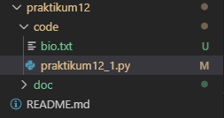

Gambar directory

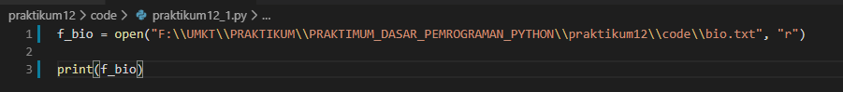

Gambar praktikum12_1.py



Gambar output

**Penjelasan:**

* Gambar bio.txt, tempat tersimpannya file yang akan di buka
* Gambar praktium12_1.py, program yang membuka file bio.txt dan mengeluarkan io.TextIOWrapper
* Gambar output, mengeluarkan hasil tempat tersimpanya file bio.txt dan mode yang di gunakan

1. **Membaca File**

**Percobaan & Latihan 12.2:**

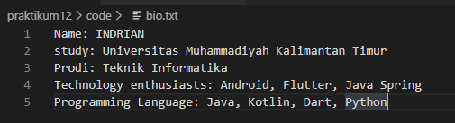

Gambar isi bio.txt

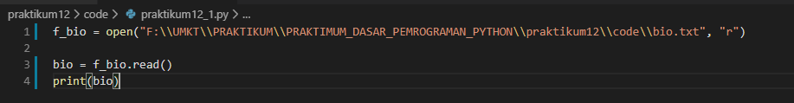

Gambar praktikum12.py

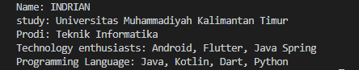

Gambar output

**Penjelasan:**

* Gambar bio.txt, isi text dari bio.txt
* Gambar praktium12.py, program yang membuka file bio.txt dan menjalankan method read() untuk membaca file bio.txt
* Gambar output, hasil dari membaca file bio.txt

1. **Menulis File**

**Percobaan & Latihan 12.3:**

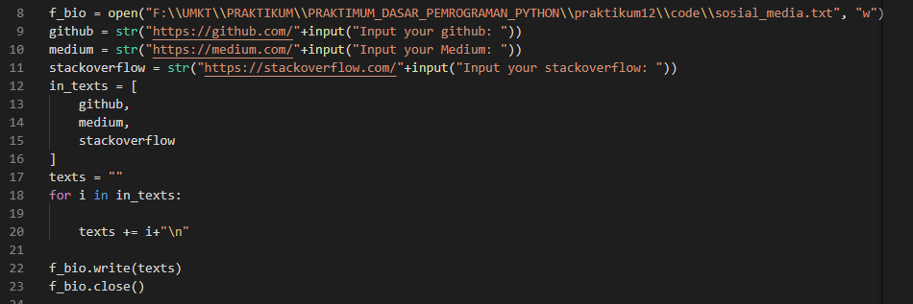

Gambar praktikum12py

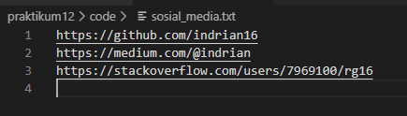

Gambar social_media.txt

**Penjelasan:**

* Gambar praktium12.py, menulis file social_media.txt
* Gambar social_media.txt, link social media

**Laporan Resmi:**

1. **Analisa & Summary**

* **Latihan 12.1**

Membuka file menggunakan fungsi open() digunakan untuk membuka file yang telah ada sebelumnya dengan nama file .txt ayau .py.

* **Latihan 12.2**

Membaca file menggunakan method read() untuk membaca file seluruh teks dan akan mengembalikan nilai string.

* **Latihan 12.3**

Pada python menulis file menggunakan mode “w” apabila ada file yang sudah ada maka akan di replace denagan yang baru.

**Kesimpulan :**

Pada penananganan file di butuhkan agar tidak kehilangan file yang telah di buat sebelumnya.

Repository:

<https://github.com/indrian16/PRAKTIMUM_DASAR_PEMROGRAMAN_PYTHON>